CÁC HÀM XỬ LÝ CHUỖI TRONG PHP

Việc xử lý chuỗi trong PHP rất là quan trọng vì dữ liệu hiển thị trên trang web luôn luôn ở dạng chuỗi, vì thế nếu nắm vững và xử lý nhuần nhuyễn chuỗi sẽ ít tốn công sức và thời gian hơn mà web chạy lại nhanh hơn.
  - Một số qui định trong chuỗi
Nếu chuỗi được đặt trong dấu nháy kép "" thì các ký tự nháy kép " bên trong chuỗi phải thêm dấu gạch chéo đằng trước nó.
- Ví dụ:
1 | echo "Nam nói\"Cậu ấy đang ăn tối\" ";
Nếu chuối được đặt trong dấu nháy kép thì trong chuỗi ta có thể truyền biến vào mà không cần dùng phép nối chuỗi.
- Ví dụ:
1  2 | $str = "đang ăn tối";  echo "Nam nói\"Cậu ấy $str\" ";
Nếu chuỗi được đặt trong dấu nháy đơn '' thì các ký tự nháy đơn ' bên trong chuỗi phải thêm dấu gạch chéo đằng trước nó.
- Ví dụ:
1 | echo 'Freetuts's a website learning online';
  - Các hàm xử lý chuỗi hay sử dụng
  - addcslashes ($str, $char_list)
Hàm này sẽ thêm dấu gạch chéo (\) đằng trước những ký tự trong chuỗi $str mà ta liệt kê ở $char_list.
1  2  3  4  5  6  7  8 | // a..z là gồm các từ từ a => z  echo (addcslashes('freetuts.net FREETUTS.NET', 'a..z'));  // kết quả: \f\r\e\e\t\u\t\s.\n\e\t  echo '<br />';  // a..zA..Z là gồm các từ từ a => z và A => Z  echo (addcslashes('freetuts.net FREETUTS.NET', 'a..zA..Z'));

  - addslashes ( $str )
Hàm này sẽ thêm dấu gách chéo trước những ký tự (‘, “, \) trong chuỗi $str.
1  2 | echo addslashes ("Freetuts's a website learning online");  // Kết quả là Freetuts\’s a website learning online
  - stripslashes ($str)
Hàm này ngược với hàm addslashes, nó xóa các ký tự \ trong chuỗi $str.
1  2 | echo stripslashes("Mot so ham \xu ly chuoi\ trong PHP");  // Kết quả Mot so ham xu ly chuoi trong PHP
  - crc32 ( $str )
Hàm này sẽ chuyển chuỗi $str thành một dãy số nguyên (có thể âm hoặc dương tùy theo hệ điều hành).
1  2 | echo crc32 ('freetuts.net');  // kết quả: -838644060
  - explode ( $delimiter , $string)
Hàm này sẽ chuyển một chuỗi $string thành một mảng các phần tử với ký tự tách mảng là $delimiter.
1  2  3  4  5  6  7  8  9  10  11  12  13  14  15 | <strong>// Chuỗi cần chuyển<br />  $str = 'freetuts.net is a website free for you';  // Mỗi khoảng trắng sẽ là một phần tử trong mảng<br />  var_dump(explode(' ', $str));  /*Kết quả  array  0 => 'freetuts.net',  1 => 'is',  2 => 'a' ,  3 => 'website',  4 => 'free',  5 => 'for' ,  6 => 'you' */</strong>

  - implode($delimiter, $piecesarray);
Hàm này ngược với hàm explode, nó chuyển một mảng $piecesarray thành chuỗi và mỗi phần tử cách nhau bởi chuỗi $delimiter
1  2  3  4  5  6  7  8 | echo implode(' ', array(  'freetuts',  'xin',  'chào',  'các',  'bạn'  ));  // kêt quả là freetuts xin chào các bạn
  - ord ( $string )
Hàm này trả về mã ASCII của ký tự đầu tiên trong chuỗi $string.
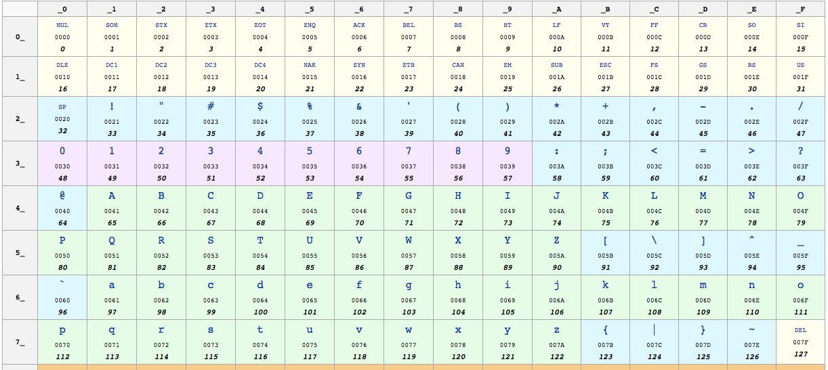
1  2 | echo ord ('Ab');  // kết quả: 65
  - strlen($string)
Hàm này đếm số ký tự của chuỗi $string.
1  2 | echo strlen('freetuts.net');  // kết quả: 12
  - str_word_count($str)
Hàm này trả về số từ trong chuỗi $str.
1  2 | echo str_word_count('freetuts xin chào các bạn');  // kết quả là 5
  - str_repeat( $str, int $n )
Hàm này lặp chuỗi $str $n lần.
1  2 | echo str_repeat( 'Hello', 5 );  // Kết quả là HelloHelloHelloHelloHello
  - str_replace( $chuoi_tim, $chuoi_thay_the, $chuoi_nguon )
Hàm này tìm kiếm và thay thế chuỗi.
1  2  3 | $str = 'Freetuts Xin Chào Các Bạn';  $str = str_replace( 'Freetuts', 'Freetuts.net', $str );  echo $str; // kết quả là Freetuts.net Xin Chào Các Bạn
Để thay thế nhiều chuỗi ta có thể dùng mảng để truyền vào
1  2  3 | $str = 'Freetuts Xin Chào Các Bạn';  $str = str_replace( array('Freetuts', 'Xin Chào'), array('Freetuts.net', 'Hello'), $str );  echo $str; // kết quả là Freetuts.net Hello Các Bạn
  - md5( $str)
Hàm này mã hóa chuỗi thành một dãy 32 ký tự (mã hóa md5).
1  2 | echo md5('freetuts.net');  // Kết quả: 83617175fd8cf470d4af657a28def98e
  - sha1($string)
Hàm này mã hóa chuỗi thành một dãy 40 ký tự (mã hóa sha1)
1  2 | echo sha1('freetuts.net');  // kết quả 8d9fa09de2e997d8fbb544326b84d1f894cd3ca3
  - htmlentities($str)
Hàm này chuyển các thể html trong chuỗi $str sang dạng thực thể của chúng (html sẽ ko còn tác dụng nên bạn có thể echo ra bên ngoài).
1  2 | echo htmlentities('<b>freetuts.net</b>');  // Kết quả <b>freetuts.net</b>
  - html_entity_decode($string)
Ngược lại với htmlentities, hàm này chuyển ngược các ký tự dạng thực thể HTML sang dạng ký tự của chúng.
1  2  3  4 | $str = htmlentities('<b>freetuts.net</b>');  echo 'Entity: ' . $str . '<br/>';  echo 'Decode: ' . html_entity_decode($str);
  - htmlspecialchars( $string)
Tương tự như htmlentities.
  - htmlspecialchars_decode($string)
Tương tự như html_entity_decode.
  - strip_tags( $string, $allow_tags )
Hàm này bỏ các thẻ html trong chuỗi $string được khai báo ở $allow_tags.
1 | echo strip_tags('<b>freetuts.net</b>', 'b');
  - substr( $string, $start, $length )
Hàm này lấy một chuỗi con nằm trong chuỗi $str bắt đầu từ ký tự thứ $start và chiều dài $length.
1  2 | echo substr( 'freetuts.net', 0, 8);  // Kết quả freetuts
  - strstr( $string, $ky_tu_cho_truoc )
Tách một chuỗi bắt đầu từ $ky_tu_cho_truoc cho đến hết chuỗi.
1  2 | echo strstr('freetuts.net Xin Chào', 'Xin');  // Kết quả: Xin Chào
  - strpos($str, $chuoi_tim )
Tìm vị trí của chuỗi $chuoi_tim trong chuỗi $str, kết quả trả về false nếu không tìm thấy.
1  2 | echo strpos('freetuts.net chào các bạn', 'chào');  // kết quả 13
  - strtolower($str);
Chuyển các ký tự chuỗi $str sang dạng chữ thông thường.
  - strtoupper($string );
Chuyển các ký tự chuỗi $str sang dạng chữ hoa.
  - ucfirst( $string )
Chuyển ký tự đầu của chuỗi $str sang dạng chữ hoa.
  - ucwords( $string )
Chuyển từ đầu tiên của chuỗi $string sang dạng chữ hoa.
1  2  3  4  5 | echo trim(' freetuts.net ');  // kết quả: 'freetuts.net'  echo trim('freetuts.neth');  // kết quả: 'freetuts.net'
  - ltrim($string, $ky_tu);
Tương tự như trim nhưng chỉ xóa bên trái
  - rtrim($string, $ky_tu)
Tương tự như trim nhưng chỉ xóa bên phải
  - nl2br($string)
Chuyển các ký tự xuống dòng “\n” thành thẻ
  - Hàm strcasecmp() trong PHP
So sánh hai chuỗi mà không phân biệt chữ hoa chữ thường, hàm trả về hiệu số giữa chiều dài chuỗi thứ nhất trừ đi chiều dài chuỗi thứ 2.
strcasecmp( $str1, $str2);
Trong đó: $str1, $str2 là hai chuỗi cần so sánh.
Ví dụ:
1  2  3  4  5 | $var1 = "Freetuts.net";<br />  $var2 = "freetuts.net";<br />  if (strcasecmp($var1, $var2) == 0) {<br />  echo "hai chuỗi giống nhau";<br />  }
- Kết quả:
1 | hai chuỗi giống nhau
- Code:
1  2  3 | $var1 = "Freetuts.net";  $var2 = "freetuts";  echo strcasecmp($var1, $var2);
- Kết quả:
4

